STATA导入CSV数据无内容的解决方案

# Intro

在使用CSMAR数据库下载的数据表格时，无论选择utf-8还是GB2312的字符编码都会在导入STATA时出现完全无法正常导入的情况（截止windows 平台下12.1版本的STATA还是这样的，不知道13会对字符集编码有很大改进么）。这个原因是STATA其实只识别ANSI编码的文件，因此需要对CSMAR或者其他数据库下载的非ANSI的表格（通常是CSV格式的，import excel命令无法一次导入太大的excel表格，最终还得另存成CSV格式的用insheet导入）进行转换，将其字符编码转换成ANSI格式的（StatTransfer 9.0版本软件解决不了此问题）。Windows平台下面一个相对比较方便的工具是Notepad++，开源免费的记事本替代软件。

# 转换办法

打开Notepad++，直接将需要转换的文件拖拽到窗口中，得到如下结果：

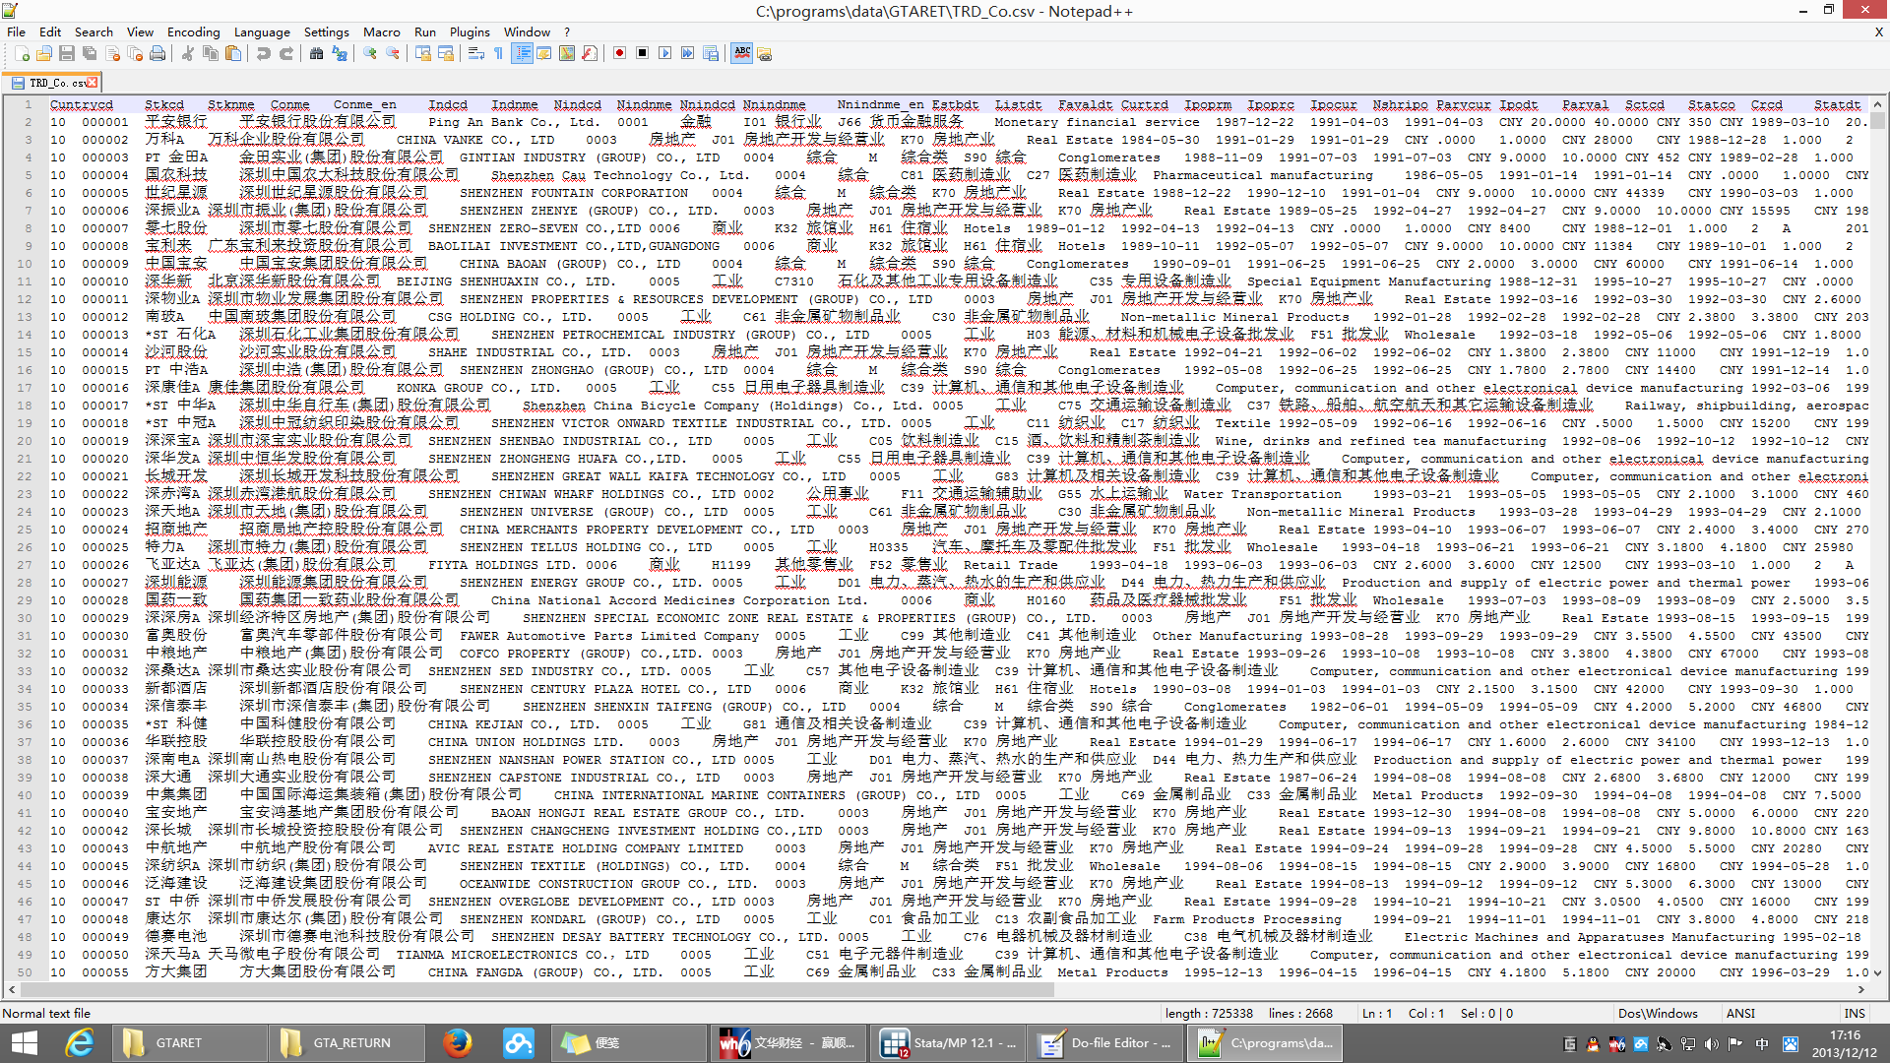

选择Encoding菜单：

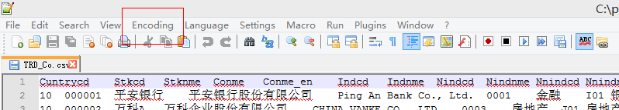

选择Convert to ANSI：

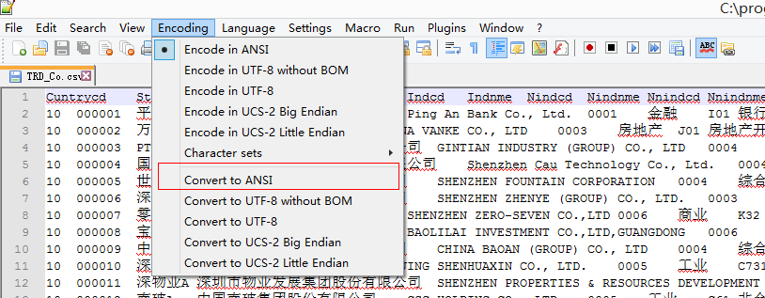

直接保存即可。